# Wymagana projektowe

W ramach pracy magisterskiej zrealizowano projekt mający na celu usprawnienie korzystania z dokumentacji medycznej podczas zabiegów dokonywanych na sali operacyjnej jednego z poznańskich szpitali. Podczas prac wstępnych nad projektem, odbyto konsultacje z lekarzami oraz zapoznano się z rzeczywistymi warunkami panującymi na sali operacyjnej.

Obecnie, podczas wykonywania procedur medycznych, dokumentacja medyczna dostępna jest w formie papierowej. W związku z wymaganiem sterylności podczas operacji, konieczna jest obecność na sali osoby, która może prezentować lekarzom dokumentację (wyniki badań, zdjęcia, prześwietlenia). W ramach projektu postanowiono zrealizować system, który pozwoli na wyświetlanie i prostą obróbkę (przybliżanie, oddalanie, obrót) dokumentacji medycznej w postaci elektronicznej. Co istotne, system musiał spełniać kryterium bezdotykowego sterowania. W związku z tymi wymaganiami zdecydowano się na wykorzystanie urządzenia MIcrosoft Kinect do stworzenia aplikacji komputerowej, która pozwoli na swobodne przeglądanie dokumentacji podczas zabiegów.

Poniższy schemat stanowi rzut sali operacyjnej.

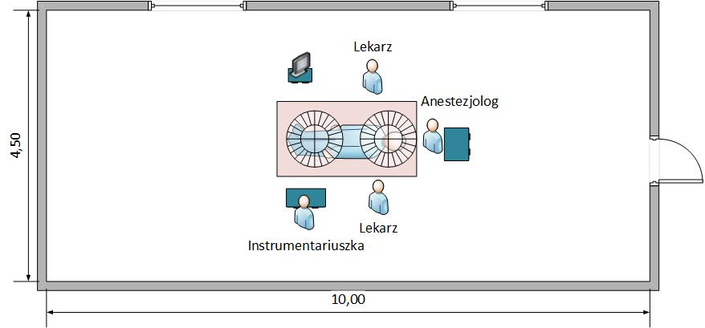

Schemat . Sala operacyjna - widok z góry

Na środku sali znajduje się stół operacyjny, na którym leży operowany pacjent. Zlokalizowane bezpośrednio nad stołem lampy są źródłami bardzo intensywnego światła. Przy zabiegu/operacji może brać udział do dwóch lekarzy, anestezjolog oraz instrumentariuszka. Lekarze stoją po przeciwnych stronach stołu operacyjnego, anestezjolog znajduje się przy końcu stołu od strony głowy pacjenta, a instrumentariuszka obok jednego z lekarzy, od strony nóg pacjenta. Instrumentariuszka ma przed sobą stolik z narzędziami potrzebnymi przy wykonywanych procedurach medycznych (skalpele, nici etc.), natomiast anestezjolog przez cały czas operacji monitoruje stan pacjenta za pomocą specjalistycznej aparatury (na schemacie zaznaczona prostokątem za anestezjologiem). Ponadto, na sali znajduje się sprzęt medyczny, z którego korzysta się podczas zabiegu (na schemacie zaznaczone jako ekran po lewej stronie lekarza powyżej stołu operacyjnego). Warto zauważyć, że pacjent podłączony jest do wielu urządzeń medycznych, dlatego między stołem a aparaturą anestezjologa oraz pozostałą aparaturą przebiegają rozmaite połączenia, rurki, ssaki itp.

Na schemacie uwzględniono wymiary sali. Są to wymiary orientacyjne otrzymane od obsługi szpitala. Są one istotne ze względu na zasięg prawidłowej pracy urządzenia Kinect. Przedstawiono także umieszczenie okien. Okna są koloru mlecznego (nieprzezroczyste), przez co zapobiegają wpadaniu ostrego światła do sali operacyjnej. Ten fakt również jest bardzo ważnym czynnikiem, który należy wziąć pod uwagę rozważając umieszczenie urządzenia Kinect tak, żeby było to funkcjonalne dla obsługi medycznej oraz zapewniało prawidłowe działanie projektowanego systemu.

Podczas wykonywania operacji lekarze muszą zachować sterylność. Oznacza to, że nie mają możliwości sterowania żadnymi urządzeniami przy użyciu rąk, ponieważ są one w bezpośrednim kontakcie z organizmem pacjenta. Wśród obecnych na sali osób jest tylko jedna, która może dotykać różnych sprzętów, ale ma ona obowiązki podczas wykonywania procedur medycznych, stąd nie można zaangażować jej do sterowania systemem komputerowym do wyświetlania dokumentacji medycznej. Jest to przyczyna, dla której używanie myszki czy klawiatury - standardowych urządzeń do sterowania komputerem - nie jest możliwe podczas zabiegu. Jednakże, podczas przygotowania do wykonywania zabiegu odbywa się inicjalizacja sprzętu medycznego, kiedy to kontakt bezpośredni jest możliwy. Dokumentacja medyczna znajduje się na elektronicznych nośnikach danych (płyty CD).

Odbywając konsultacje z lekarzami zapytano o ich potrzeby względem projektowanego systemu. Na podstawie zebranych informacji sformułowano następujące wymagania projektowe:

* system musi być sterowany bez bezpośredniego kontaktu (bezdotykowo),
* podczas inicjalizacji systemu przed zabiegiem dopuszczalny jest bezpośredni kontakt ze sprzętem (a więc sterowanie myszką, klawiaturą),
* system ma zapewniać funkcjonalność powiększania, pomniejszania dokumentacji medycznej (zdjęć) oraz ich obracanie,
* ustawienie urządzenia Microsoft Kinect na sali operacyjnej musi zapewniać funkcjonalność systemu dla użytkowników (nie może kolidować z aparaturą medyczną i wymagać zbytniego przemieszczania się po sali),
* ustawienie urządzenia Microsoft Kinect na sali operacyjnej musi zapewniać prawidłowe działanie systemu (problem wielu źródeł intensywnego światła oraz wielu osób przebywających na sali i biorących aktywny udział w przeprowadzanej operacji).

Sposoby rozwiązania oraz argumentacja przyjętych metod realizacji powyższych wymagań opisana jest w zasadniczej części niniejszej pracy.

Schemat 0.1 1